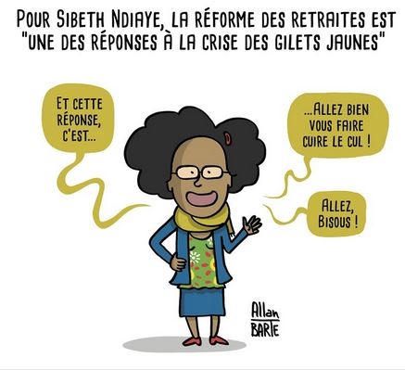

**KESAKO CE TRUC ?**

**C’est le pouet-pouet de la retraite !**

**🡪 Choisissez un chiffre de 1 à 8 et découvrez les différentes arnaques de la réforme !**

**C’est vraiment une réforme universelle :**

**100% des gens vont y perdre !**

**ON EN FAIT QUOI ?**

**Ce que vous voulez, c’est open cocotte !**

**Vous pouvez aussi la modifier (la base est un fichier word, téléchargeable en flashant le qr code « jeux »)**

**Quelques idées okazou: imprimez 5-6 feuilles et :**

- Au **boulot**, à vos collègues : offrez une cocotte !

- Dans le **métro, le bus, le train** : exposez une cocotte !

- A votre **famille, pour Noël**, glissez une cocotte !

- En allant cherchez vos **enfants à l’école**, distribuez une cocotte !

- Dans les salles d’attente chez le **médecin, le kiné** : hop une cocotte ! - A la **boulangerie**…recocotte !

**Cocottez autant que vous pouvez :**

**il en sortira toujours quelques chose !**

**RETRAITE UNIVERSELLE PAR POINTS :**

**🡪 100% DES GENS VONT Y PERDRE.**

***« DONC TOUT LE MONDE SERA TRAITÉ AVEC JUSTICE…»***

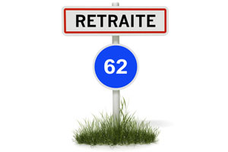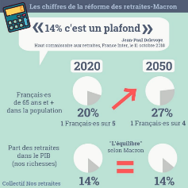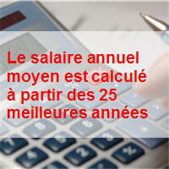

**Public**

**Calcul sur 6 derniers mois.**

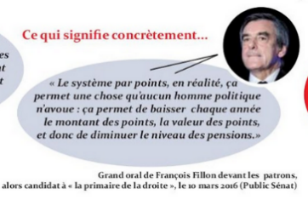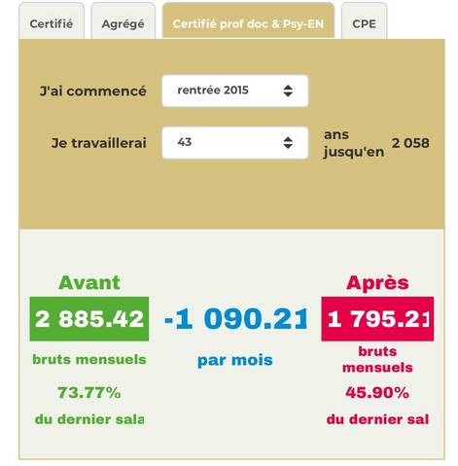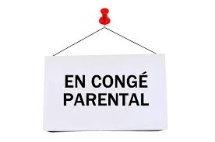

***1***

***2***

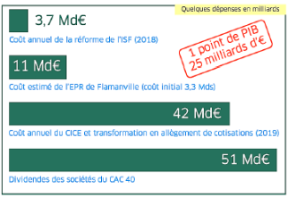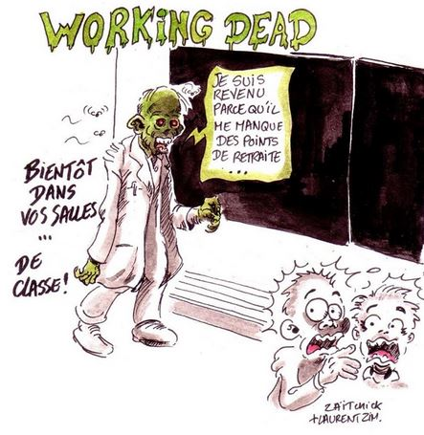

***8***

***4***

***7***

***6***

***5***

***3***

+ d’infos sur la réforme

**La valeur du point** sera fixée chaque année par l’état, permettant de **baisser toutes les pensions**.C’est Fillon qui le dit ! Ce serait *«plus équitable»* d’après Macron…

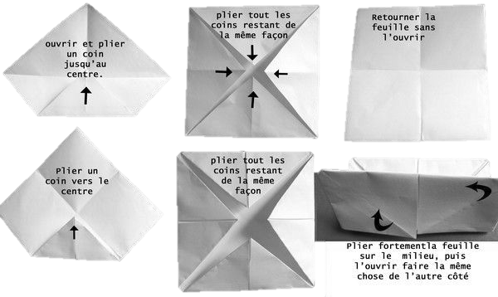

**Pour plier la cocotte**

En 2050, il y a aura **5,5 millions de retraités en plus** mais ils devront se partager la **même part de richesses. Soit 14% du PIB…**

D’autres jeux et idées en flashant

Besoin d’argent ? **100 milliards d’évasion fiscale** par an, 11 de baisse d’impôt sur les sociétés, 42 de suppressions de cotisations sociales, 51 en dividendes pour le CAC 40…Déjà **204 Mds**…

Le gouvernement ne parle jamais des **150 milliards de réserve** des retraites : étonnant, non ? Que deviendra cet argent avec la réforme… ?

**L’âge pivot** (prévu à 64ans) amènerait une **décôte (5%/an) pour tout départ avant 64ans…**

BINGO pour les femmes ! Les congés maternités, parentaux, temps partiel pour élever un enfant…ne seraient presque plus compensés : **- de salaire = - de pension !**

Les conséquences sont terribles pour les enseignant.es avec **jusqu’à - 1000€ de pension par mois !**  Voir le simulateur du Snes-Fsu

Fin des meilleures années : **tous les moins bons salaires compteront … 🡪 Double peine :** A la précarité du travail succédera la même précarité de la pension…